LASTOVKAM V SLOVO JOŽE HUMAR

KAM PA GRESTE LASTAVIČKE,
AL ŽE JEMLJETE SLOVO?
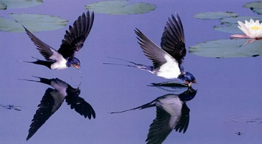
ALI GRESTE MORDA GLEDAT,
KAM JE ZLATO SONCE ŠLO?
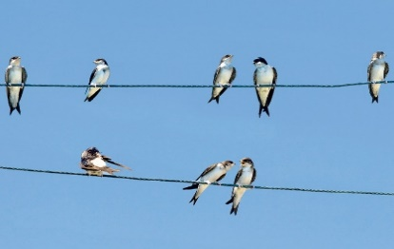
PRIŠLA JE JESEN V DEŽELO,
ZA JESENJO PRIDE MRAZ.
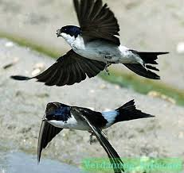

KJER SMO LANI DOMOVALE,
TAM SPET ČAKAJO NA NAS.

